关于对2025届本科毕业论文（设计）提供AIGC检测的温馨提示

为强化学术诚信教育，规范本科生在毕业论文（设计）中科学合理使用生成式人工智能技术，防范学术不端，学校决定在2025届本科生毕业论文（设计）查重环节，同步提供AIGC检测机会，具体事宜如下。
一、检测平台
知网查重、AIGC检测功能已链入本科教学管理信息服务平台（网址：zdbk.zju.edu.cn，以下简称教务系统），学生可直接通过教务系统进行毕业论文查重和AIGC检测。
二、检测方法
（一）院系管理端操作提示
院系个性化查重规则设置可通过以下路径操作：
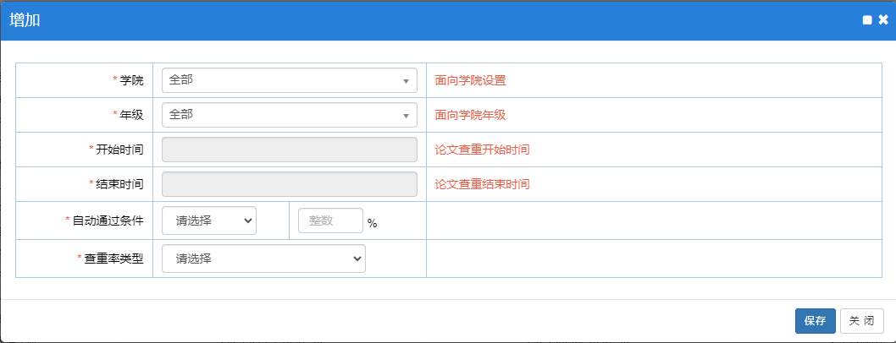
进入毕业论文（设计）——过程管理——论文查重设置——面向学院设置页面，点击右上角“增加”按钮，在弹出框内（如下图），设置查重对应年级（包括延毕学生）、查重起止时间、自动通过的查重率、以及查重率类型（包括文字复制比、去除本人文字复制比、去除引用文字复制比3类，院系可根据实际情况自行设置）。AIGC检测无需设置。
（二）学生端操作流程
步骤1：登录教务系统（zdbk.zju.edu.cn），进入毕业论文（设计）——学生过程资料，在“查重稿（论文初稿）”处上传需要查重的稿件；
提示：请务必检查是否上传了正确的查重稿。
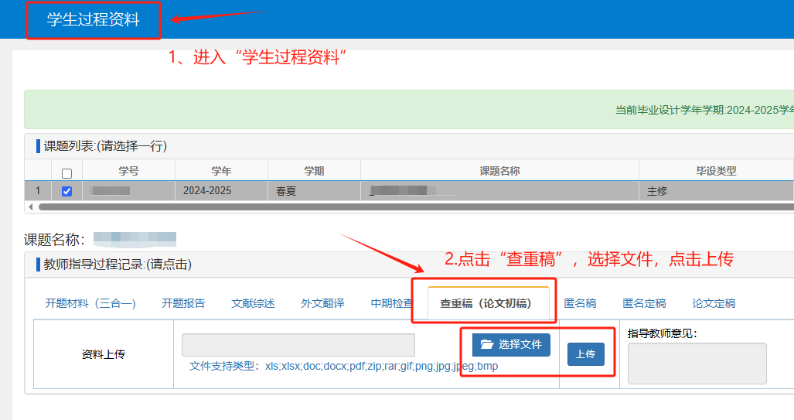
步骤2：上传查重稿后，进入毕业论文（设计）——论文查重页面，在院系规定的时间内，点击“上传查重网站”按钮，查重稿即上传至知网。
注意：在点击“上传查重网站”前，请务必确认上传的稿件无误，有问题及时在过程资料处替换。一旦点击“上传查重网站”即表示使用了1次查重机会，将无法撤销。
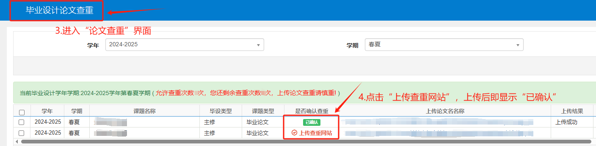
步骤3：上传成功后，向右拉动下方进度条，点击第一个红色“检测”按钮，进行查重检测。点击右边第二个AIGC“检测”按钮，进行AIGC检测。检测结束即可看到结果并下载对应报告单（包括查重报告和AIGC检测报告）。
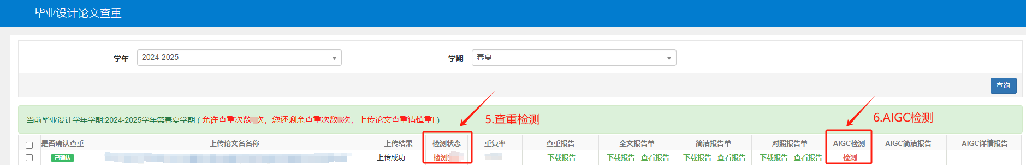
三、其他说明
1.原则上每位学生在教务系统有1次查重机会和1次AIGC检测机会。
2.本次AIGC检测结果仅作为毕业论文（设计）质量的参考依据，供指导教师、答辩委员等有针对性地核实学生掌握相关专业知识与能力的情况，不作为强制性评价标准，不与论文通过与否直接挂钩。

附件：毕业论文（设计）查重常见问题(Q&A)

本科生院教务处
2025年4月17日

附件

毕业论文（设计）查重常见问题(Q&A)

1.学生点击“上传查重网站”后，始终显示“检测”怎么办？
请学生再次点击“检测状态”下的红色“检测”按钮，一般即可正常显示查重结果。
若学生查重页面有多个记录，须点击最下面一条记录进行上传和检测。
2.学生查重出现“原因包括论文格式、文本加密、制作过程采用特殊工具转换、使用非正版office软件等”报错提示（如下图）怎么办？
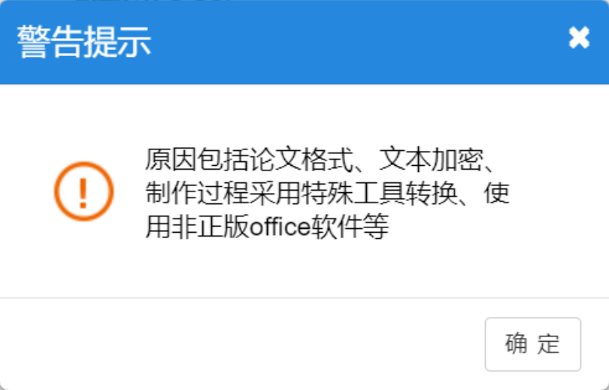
出现此提示一般说明上传的“查重稿”格式有问题，包括论文格式、文本加密、制作过程采用特殊工具转换、使用盗版office等。
请学生尝试新建1个docx文档，将之前文档的内容复制粘贴过来，去除格式保存后再上传检测；如果是pdf可以在转换后把内容复制到word中看下是否有乱码，没有再上传，如果转换后的pdf不能复制内容就需要换一个转换工具（比如：wps或word）进行转换。
该情况不计查重次数，请将调整好的文件重新上传到查重稿，再到查重页面查重。
3.学生查重出现“当前时间不在查重时间内，如有需要请联系管理员”提示怎么办？
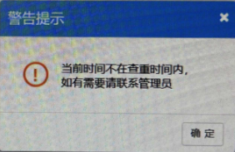
出现此提示一般说明学生未在学院规定的查重时间内操作，请联系学院确认查重时间。

